F.F.C.T CODEP du CHER COREP Centre Val de Loire
JEUDI 04 MAI 2017
8e RONDE DES AINES

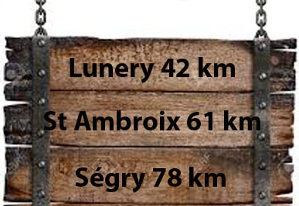
3 parcours
Accueil à l’Espace J-M Truchot (salle des fêtes de Trouy) à partir de 7h 30 jusqu’à 9h.
Inscriptions : Randonnée seule : 2€ (donnant droit au verre de l’amitié)
Randonnée + repas : 15 € (réservation impérative avant le 28/04/2017)

Verre de l’amitié servi à 12h suivi du repas
- Terrine de poisson mayonnaise
- Coq au vin
- Salade + fromage
- Tarte normande
- Café

Coupon réponse à retourner impérativement avant le 28 avril 2017
à André Boutet, 14 rue de Grand Fond – 18570 TROUY (Tél : 02 48 64 74 92) ou
Alain LAUVERJAT, 5 allée Boris Vian – 18570 TROUY (Tél : 02 48 20 07 01 )
Club :
Nombre de repas :
Total à régler : ____ x 15.00€=_________ (chèque à l’ordre du Cyclo Club de Trouy)

